Rješavanje jednadžbi

Prebacivanje pribrojnika s jedne strane jednadžbe na drugu

Što je tolerancija? - 2. dio

Tko ima mogućnost printanja,
neka si isprinta sljedeću stranicu,
jednadžbe riješi u bilježnici,
a zatim dovrši rad na papiru.

Tko nema mogućnost printanja,
može si prepisati jednadžbe u bilježnicu i riješiti ih,
a može prepisati i donju "tablicu",
pa i nju riješiti. 😊
Rješavanje jednadžbi - vježba 2

Riješi zadane jednadžbe (u bilježnicu), te u donjoj tablici nađi njihova rješenja. Ispod svakog rješenja napiši slovo - nepoznanicu iz te jednadžbe.
Ako sve točno napraviš, dobit ćeš prijevod odgovora s prošlog radnog lista na engleski jezik, tj. dobit ćeš odgovor na pitanje "What is tolerance?".
Prije rješavanja razmisli i sam kako bi preveo prošli odgovor na engleski, a zatim pažljivo riješi sve jednadžbe da bi provjerio svoj prijevod.

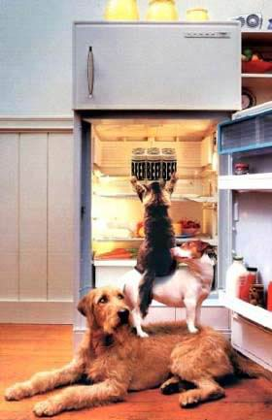
-2i - 6i = 10 - 42 e - 2 + e = 2 - e
-g - g - g - g = 6 + 8 + 8 2w - 4 = -7w + 1
t - 2t = -31 - 11 n - 3 = n - 12 + n
3d - 10d + 16d = -40 + 30 + 71
-v + 10v - v - 7v = -4 - 2 + 4 + 1
6o - 5o - 7o - 6o = -1 + 4 - 5 + 8
5 - 7u = 47
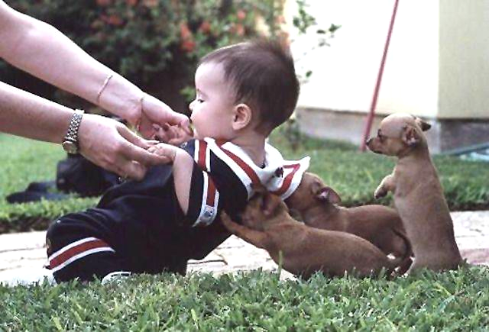
8 - 23a = a
5r + 7 - r = r + 6
-6f + 5 = 5f - 6
-9h - 1 = -h + 1

Tolerance is...

 |  |  | 9 |  |  |  |  |  |  | 9

 |  |  | -6 | 9 |  |  |  | -1 |  | 9

4 | 1

 | 4 | 1 | 1 |  |  |  | 9 | 42

Made by: Antonija Horvatek Matematika na dlanu http://www.antonija-horvatek.from.hr/

